南通市无人驾驶装备商业示范应用管理

实施细则（试行）

（征求意见稿）

第一章 总则

第一条 为贯彻落实《智能网联汽车道路测试与示范应用管理规范（试行）》（工信部联通装〔2021〕97号）《江苏省无人驾驶装备商业示范应用工作指引（试行）》（苏工信规〔2025〕4号），指导和规范我市无人驾驶装备商业示范应用，保障道路交通安全，加快无人驾驶装备产业发展，依据《中华人民共和国道路交通安全法》《中华人民共和国公路法》《中华人民共和国网络安全法》《江苏省道路交通安全条例》《江苏省人民代表大会常务委员会关于促进车联网和智能网联汽车发展的决定》等法律法规，结合我市实际，特制定本细则。

第二条 本细则适用于崇川区、南通经济技术开发区、苏锡通园区和通州湾示范区等地及跨行政区或管辖区范围内的无人驾驶装备商业示范应用管理。

海安市、如皋市、如东县、启东市、通州区和海门区可参照执行。

第三条 无人驾驶装备商业示范应用（以下简称“示范应用”），指利用无人驾驶装备在指定道路区域范围、时段内进行的以商业运营为目的的行驶活动。示范应用领域包括但不限于无人载货、无人配送、无人环卫、无人安防等应用场景商业化运营。

示范应用应遵循“创新引领、包容审慎、应用牵引、安全有序”的原则。

第四条 本细则所称无人驾驶装备（以下简称“装备”），指具备《汽车驾驶自动化分级（GB/T 40429-2021）》标准中规定的4级及以上驾驶自动化水平的自动驾驶系统，行驶速度较低，仅行驶于地面的新型运载装备。

第五条 南通市工业和信息化局、公安局、住房和城乡建设局、城市管理局、交通运输局、邮政管理局联合组成南通市无人驾驶装备商业示范应用推进工作组（以下简称“市推进工作组”），负责全市范围内示范应用的组织推进和监督管理工作，具体如下：
（一）研究示范应用有关工作，协调解决示范应用过程中出现的问题，制定相关政策文件和规范标准，核发装备识别编码。
（二）市推进工作组成员单位依法履行行政管理职能，并采用部门会签制度，联合对示范应用主体提出的申请进行评估审核，形成审核意见。
（三）研究评估确定辖区范围内示范应用道路及可应用时段。
（四）负责协调示范应用的投诉举报处理及舆情应对处置工作。
市推进工作组下设办公室在市工业和信息化局。

第六条 市工业和信息化局负责处理市推进工作组日常事务，协调各有关部门开展示范应用评估处理示范应用投诉举报，推进无人驾驶装备产业发展。
市公安局负责无人驾驶装备道路交通安全管理相关工作，配合处理示范应用投诉举报及舆情应对。
市交通运输局负责无人驾驶装备在交通运输领域商业示范应用相关工作，配合处理示范应用投诉举报及舆情应对。
市住房和城乡建设局、城市管理局、邮政管理局等负责各自领域内示范应用的相关协调和行业管理工作，监督示范应用主体落实安全主体责任，配合处理示范应用投诉举报及舆情应对。
市大数据集团负责市无人驾驶装备监管服务平台的建设和运维，配合做好平台与示范主体管理信息平台的数据接入等相关支撑服务工作。
崇川区人民政府、南通经济技术开发区管委会、苏锡通园区管委会、通州湾示范区管委会负责辖区范围内的示范应用申请受理、申请材料初审、投诉处理等工作，协调处理相关问题。当地工信部门负责扎口报送申报材料至市推进工作小组办公室。

第七条 市推进工作组依法委托第三方专业管理机构，联合市相关职能部门，成立评估专家组，协助组织开展示范应用评估以及相关工作。

第二章 示范应用条件

第八条 （主体要求）示范应用主体是指提出示范应用申请、组织示范应用活动并承担相应责任的主体，除应符合《江苏省无人驾驶装备商业示范应用工作指引（试行）》第五条明确的各项条件外，还须符合如下条件：
（一）示范应用管理信息平台须向监管部门提供相应权限和开放数据接口；
（二）示范应用方案内容，包括但不限于示范应用目的、区域路段、时间、项目、风险分析及应对措施等；
（三）具有承担示范应用安全主体责任的能力。

第九条 开展示范应用的装备除应符合《江苏省无人驾驶装备商业示范应用工作指引（试行）》第六条明确的各项条件外，还须符合如下条件：
（一）须以自动驾驶模式在同等路段条件下进行过不少于240小时或1000公里的道路测试（非高速公路和快速道路测试），并取得具备条件的第三方检测机构出具的测试能力评估报告。在测试期间无交通违法行为、未发生测试装备方承担主要责任的交通事故；
（二）配备处于自动驾驶状态的电子显示装置以及发生故障或者事故后的警示装置，设置符合标准的夜间反光装置；
（三）装备外部360度视频监控。

第十条 示范应用主体应配备安全员负责装备安全运行和示范应用顺利开展。在出现紧急情况时，在现场或远程接管控制装备，开展现场救援、应急处理以及配合处理交通违法、交通事故等工作。安全员应符合《江苏省无人驾驶装备商业示范应用工作指引（试行）》第七条明确的各项条件。

第十一条 装备上路通行期间，示范主体须安排安全员远程值守。安全员当班人数与处于运行状态的装备数配比不得低于1:5，且不少于2人。安全员每人每天累计工作时间不得超过8小时。安全员实行AB角制度，确保在当班安全员赶赴交通现场时，不影响远程值守工作。

第十二条 示范应用通行道路按禁行区、分时通行区和全时段通行区实施分类分级管理，原则上应避开高架道路、交通易堵路段、早晚交通高峰，以及其他不宜开展示范应用的道路和时间段。道路主管部门应在示范应用区域路段周边设置标识明确示范应用行驶时段、安全注意事项等。

第三章 示范应用申请、评估
第十三条 示范应用由使用单位向工商注册所在地管理部门提出申请。当地管理部门在5个工作日内完成申请材料完备性审核后报市推进工作组办公室。示范活动跨辖区范围内的，由受理的管理部门在5个工作日内完成申请材料完备性审核后报市推进工作组办公室。
第十四条 示范应用主体应提交下列申请材料：
（一）南通市无人驾驶装备商业示范应用安全性自我声明（附件1）；
（二）南通市无人驾驶装备商业示范应用申请表及有关附件材料（附件2），附件材料包括以下内容：
1.示范应用方案，包括示范应用目的、拟开展示范应用区域路段和运营时段、装备型号和数量、风险分析及应急预案等相关材料。其中拟开展示范应用区域路段和运营时段应与无人驾驶装备设计运行范围相符合；
2.由具备资质的第三方检测机构出具的，证明装备符合道路通行规定符合性测评的技术审查报告；
3.示范应用主体、装备、安全员、管理信息平台有关合格性证明材料。示范应用主体及其配备的装备、安全员应符合本细则第二章第八条至第十一条相关要求。
不同装备型号、不同示范应用项目内容均须单独申请。
第十五条 市推进工作组办公室根据申请组织开展示范应用评估，流程如下：
（一）市工业和信息化局会同市公安机关交通管理、交通运输及相关行业管理部门在20个工作日内共同对申请材料进行评估。涉及跨辖区的示范应用评估，须有相关地区管理部门参加。
（二）示范应用申请通过评估后，市推进工作组向示范应用主体发放《南通市无人驾驶装备示范应用通知书》（附件4），并根据上级文件规定的样式制作发放装备识别编码（见附件5）。
（三）未通过评估的示范应用申请，退回示范应用主体补充完善材料或终止评估。
海安市、如皋市、如东县、启东市、通州区和海门区等地须将本地无人驾驶装备示范应用审核评估结果及时报备市推进工作组办公室。
第十六条 示范应用时间原则上不超过12个月，并不得超过保险凭证的有效期。如需延长示范应用时间，示范应用主体须在示范应用时间结束前1个月内向市推进工作组提交延期申请（附件3）。市推进工作组在五个工作日内完成评估后决定是否延期，延期时间原则上一次不超过12个月。
第十七条 示范应用期间，示范应用主体如更新迭代软件版本、减少应用装备数量、缩短减少日常应用时间和路线等，须向市推进工作组进行备案。其余涉及示范应用方案调整的变更，如改变示范应用项目主体及内容、变更示范应用装备型号或数量、调整安全员、变更日常应用时间、调整示范应用路线等，均须向市推进工作组重新提出示范应用申请，原示范应用终止。

第四章 道路通行管理
第十八条 装备上道路行驶，除参照适用道路交通安全法律、法规有关非机动车的通行规定及《江苏省无人驾驶装备商业示范应用工作指引（试行）》第十二条、第十三条、第十四条道路通行管理的的相关规定外，还须遵守如下要求：
（一）示范应用主体凭示范应用通知书，在装备上挂装装备识别编码，按照示范应用方案开展相应活动。
（二）装备上路前，示范应用主体应对装备的轮胎、转向系统、制动系统、监控装置等关键部件进行检查，确保装备功能正常，并做好记录，不得在道路上开展制动性能试验。
（三）装备须按规定装载货物，所载货物不得超出装备车厢范围，不得超过核定载重量，不得装载运输危化品和禁止寄递物品。
第十九条 安全员应对在途装备运行状态及周围环境保持实时监控，发现装备工作异常不适合继续采用自动驾驶模式行驶的，或现场环境复杂系统提示需要采用人工操作模式的，安全员应根据应急预案及时采取相应措施，确保装备不对周边产生安全影响，降低装备对道路交通的影响。故障排除、装备恢复正常、现场具备自动驾驶模式条件后方可继续采用自动驾驶模式。
超出核定区域路段时，应使用人工操作模式行驶，不得使用自动驾驶模式行驶。

第二十条 示范应用期间，远程监控平台接收到公安机关交通管理部门发出的交通指令时，应当优先执行交通指令，安全员通过决策引导或者触发安全策略及时响应。

如遇有公安机关交通管理部门民（辅）警现场指挥，其指挥手势与交通信号灯态等不一致时，安全员应立即采用人工操作模式，按照交警指挥手势通行。

第二十一条 装备在道路通行期间发生交通事故的，按照道路交通安全法律法规规章规定，并参照国家相关部门关于智能网联汽车上路通行的相关规定处理。安全员应当按照应急预案及时采取相应措施，并在30分钟内到达现场。事故较为严重或导致人员伤亡的，安全员应在最短时间到达现场处置，并同时联系交警、急救等部门和各方面可利用资源对现场进行处置。

第二十二条 示范应用主体应主动向公安机关交通管理部门提供与交通事故有关的全部数据与信息，事故责任认定后，由事故涉及方承担相应责任。示范应用主体须在2个工作日内以书面方式将事故原因、责任认定结果及事故分析报告等材料上报市推进工作组。承担同等以上责任的事故纳入对示范应用主体的考核管理。

第二十三条 装备在道路通行期间违反交通安全法律法规，由公安机关交通管理部门进行查处，纳入对示范应用主体的考核管理。

第二十四条 市公安机关交通管理部门根据全市道路交通发展状况和交通流量具体情况对无人驾驶装备实施总量控制，具体实施情况须向省级公安机关交通管理部门备案。

第五章 示范应用管理
第二十五条 市推进工作组统筹推进全市无人驾驶装备监管服务平台建设，加强监督管理工作。
第二十六条 示范应用活动安全管理除应遵循《江苏省无人驾驶装备商业示范应用工作指引（试行）》的相关规定外，还须遵守下列要求：
（一）示范主体应及时修订完善安全保障措施和管理制度、应急预案；

（二）示范主体应每3个月向市推进工作组提交阶段性报告，并在示范应用结束后1个月内向市推进工作组提交总结报告；

（三）示范应用运营单位的管理和操作维护人员应定期参加市推进工作组举办的相关业务培训，考试合格者方能从事相关工作。

第二十七条 装备在示范应用期间有下列情形之一的，由公安机关交通管理部门暂停相应装备的应用活动，责令限期整改。示范应用主体完成整改并由公安机关交通管理部门确认后，方可恢复应用活动。相关违法违规行为记录共享至行业主管部门。

（一）未购买装备公众责任保险或公众责任保险超过有效期上道路行驶；

（二）一个示范应用项目发生3次以上道路交通安全违法行为，或者2起承担同等以上事故责任的道路交通事故；

（三）发生道路交通安全违法行为、道路交通事故后造成较大社会影响；

（四）发生3次以上未按规定的区域、路线或时段行驶；

（五）投放的装备型号未经核准或者超过核准的投放数量；

（六）未悬挂识别编码或者伪造、编造、遮掩识别编码；

（七）装备发生故障或者交通事故，未按照本细则规定采取相应措施；

（八）未能提供装备事故或故障发生前至少90秒及发生后至少30秒的数据；

（九）未按照公安机关交通管理部门指令要求采取避让、暂停运行等处置措施。

第二十八条 装备示范应用期间有下列情形之一的，应由市推进工作组共同研究后终止示范应用活动，撤销示范应用通知书，并收回装备识别编码。

（一）示范应用的主体、装备等发生变化，不再符合上级规定及本细则要求；

（二）开展示范应用的主体隐瞒有关情况或者提供虚假材料（数据）；

（三）装备驾驶系统存在严重安全隐患且无法消除；

（四）发生导致死亡1人或者重伤3人及以上且示范应用主体承担主要或全部责任；

（五）示范应用主体在被责令暂停应用活动后仍然开展示范应用或整改后仍未解决问题；

（六）其他违反《江苏省无人驾驶装备商业示范应用工作指引（试行）》和本细则要求情节严重的行为。

第六章 附则

第二十九条 本细则由市工业和信息化局、公安局、住房和城乡建设局、城市管理局、交通运输局、邮政管理局共同负责最终解释。

第三十条 本细则自2025年x月x日起施行，有效期至2027年x月x日。

附件：1.南通市无人驾驶装备商业示范应用安全性自我声明

2.南通市无人驾驶装备商业示范应用申请表

3.南通市无人驾驶装备商业示范应用延期申请书

4.南通市无人驾驶装备商业示范应用通知书

附件1
南通市无人驾驶装备商业示范应用
安全性自我声明

我单位声明如下：
本单位 （商业示范应用主体名称） 因业务需要，计划于 年 月 日至 年 月 日，在 （地区名称） 开展无人驾驶装备商业示范应用，在示范应用期间将严格按照《南通市无人驾驶装备商业示范应用基本信息》（见背面）的内容，严格遵守《南通市无人驾驶装备商业示范应用管理实施细则（试行）》及道路交通安全法律法规的有关要求，安全有序开展示范应用活动，负责承担示范应用安全主体责任。

声明单位名称：（公章）
年 月 日

（背面）
南通市无人驾驶装备商业示范应用基本信息
示范应用主体
示范应用项目
示范应用装备 | （须依次列出示范应用装备识别代码）
示范应用时间 | （须列出示范应用时间段）
示范应用路段或区域 | （须依次列出示范应用路段区域名称）

附件2
南通市无人驾驶装备商业示范应用申请表
一、示范应用主体基本信息
单位名称 |  |  |  | （若申请主体是联合体，请填写牵头或主要单位）
单位类型 |  |  |  | □整车制造企业 □改装车生产企业 □汽车零部件生产企业  □信息技术企业 □物流运输企业 □市政管理单位  □邮政快递企业 □平台运营企业 □其他（ ）
联系方式 |  |  |  | 联系人 |  |  |  |  |  |  |  |  |  | 联系电话
 |  |  |  | 联系地址 |  |  |  |  |  |  |  |  |  | 电子邮箱
联合参与单位名称 |  |  |  | （若申请主体是联合体，增填写其他参与单位）
二、示范应用内容
项目名称
项目类型 |  |  |  | □快递物流配送 □环卫清扫 □安全巡防 □其他（ ）
行业主管部 门
荷载说明
示范应用路 段  （区 域） |  |  |  | （列出无人驾驶装备所需经过的所有路段或区域。在附件示范应用方案中，对线形、树形、星形、网络状路线可详细描述，包括起始出发点、所经道路<写明非机动车道或是否需借用机动车道>、转弯路口、中途暂停点、终止结束点、是否原路另一侧返还等信息）
示范应用时 间 |  |  |  | 年 月 日至 年 月 日
三、无人驾驶装备信息
装备类型 |  |  |  |  |  |  |  |  |  |  |  |  | 装备型号
生产企业 |  |  |  |  |  |  |  |  |  |  |  |  | 经销企业
装备颜色 |  |  |  |  |  |  |  |  |  |  |  |  | 外廓尺寸  （长*宽*高mm）
最大车速  （km/h） |  |  |  |  |  |  |  |  |  |  |  |  | 续驶里程  （km）
装备质量  （kg） |  |  |  |  |  |  |  |  |  |  |  |  | 最大装载质量  （kg）
电机型号 |  |  |  |  |  |  |  |  |  |  |  |  | 电机功率  （kW）
轴距  （mm） |  |  |  |  |  |  |  |  |  |  |  |  | 轮胎数量  （个）
轮胎规格 |  |  |  |  |  |  |  |  |  |  |  |  | 变速器型式
制动系统型式 |  |  |  |  |  |  |  |  |  |  |  |  | 转向系统型式
ESC型号 |  |  |  |  |  |  |  |  |  |  |  |  | 蓄电池型号
爬坡性能 |  |  |  |  |  |  |  |  |  |  |  |  | 倾斜稳定性能
涉水性能 |  |  |  |  |  |  |  |  |  |  |  |  | 远程接管性能
联网通信功能 |  |  |  |  |  |  |  |  |  |  |  |  | 自动驾驶级别
序号 |  | 装备类型 |  |  |  |  |  |  |  |  | 装备识别代码 |  |  |  | 出厂日期 |  |  |  |  |  | 行驶里程
1
2
3
4
…
四、安全员信息
序号 | 姓名 |  |  |  | 性别 |  |  | 年龄 |  | 驾驶证  种类 |  | 驾驶证号码 |  |  |  |  |  |  | 是否培训  合格 |  |  | 联系电话
1
2
3
4
…
五、管理平台信息
平台名称 |  |  |  |  |  |  | 软件版本号
平台开发  公司 |  |  |  |  |  |  | 是否国产  适配 |  |  |  |  |  |  |  |  |  | □是 □否
数据存储  地点 |  |  |  |  |  |  | 数据接口  开放情况
人工智能
应用情况
信息系统网络安全制度落实情况 |  |  | 是否开展信息系统网络安全等级保护定级备案 |  |  |  | □是 □否  如是，提供信息系统等级保护定级备案号
 |  |  | 是否开展信息系统  等级保护测评 |  |  |  | □是 □否  如是，提供等级保护测评报告
 |  |  | 是否开展信息安全  风险评估测评 |  |  |  | □是 □否  如是，提供风险评估测评报告
 |  |  | 是否已制定网络安全应急预案，并开展应急演练 |  |  |  | □是 □否  如是，提供应急预案和应急演练报告
平台  负责人 |  |  |  |  |  |  | 联系方式
平台网络安全负责人 |  |  |  |  |  |  | 联系方式
六、申请主体承诺声明
我单位郑重承诺如下：
- 本单位已详细知悉、理解国家有关法律法规及《南通市无人驾驶装备商业示范应用管理实施细则（试行）》内容，承诺接受所有条款约束，如有违反，自愿承担有关责任。
- 本单位因业务需要，特向南通市无人驾驶装备商业示范应用推进工作组提出无人驾驶装备商业示范应用，本次提交的所有材料真实、有效、合法，若有不符，自愿承担相应法律责任。
- 本单位将严格按照南通市无人驾驶装备商业示范应用推进工作组批复的《南通市无人驾驶装备商业示范应用批复表》的内容要求，遵守各项法律法规和《南通市无人驾驶装备商业示范应用管理实施细则（试行）》要求，安全有序开展示范应用活动。
- 本单位对投入示范应用的每台无人驾驶装备已投保保额不低于人民币300万元的责任险。在示范应用期间，如发生相关责任事故，除保险赔偿外，本单位服从各有关部门的责任认定，负责承担所负赔偿责任。
- 本单位诚愿接受南通市无人驾驶装备商业示范应用推进工作组的管理、协调、指挥，对示范应用期间发生的新情况、新问题，服从政府各有关部门的工作决定和安排，配合推进南通市无人驾驶装备示范应用工作顺利开展、推广。
法定代表人签字（签章）：
单位公章：
年 月 日
七、无人驾驶装备设计运行范围
道路范围
天气
流量
路面条件
运行时段
光照条件
温度条件
八、附件材料清单
序号 |  |  | 材料名称 |  |  |  |  |  |  |  |  | 简要说明（包括但不限于以下内容）
1 |  |  | 示范应用方案 |  |  |  |  |  |  |  |  | （单独编制，包括示范应用目的、拟开展示范应用区域路段和运营时段、装备型号和数量、风险分析及应急预案等相关材料）
2 |  |  | 无人驾驶装备测评报告 |  |  |  |  |  |  |  |  | （单独提供，需提供第三方资质单位编写的专业报告，有关测试完备记录，同型号装备历史事故认定记录等材料）
3.1 |  |  | 合格性证明材料  （合并） |  |  |  | 示范主体 |  |  |  |  | （包括营业执照副本、公司简介、联合体成员单位营业执照副本、联合体运营服务及相关责任划分协议等材料）
3.2 |  |  |  |  |  |  | 无人驾驶装备 |  |  |  |  | （包括设备采购合同、发票，设备技术文档及说明书，保单复印件等材料）
3.3 |  |  |  |  |  |  | 安全员 |  |  |  |  | （包括安全员身份证、驾驶证复印件，驾驶证扣分记录，劳动合同或缴纳社保证明，培训合格证明、操作经验证明等材料）
3.4 |  |  |  |  |  |  | 管理平台 |  |  |  |  | （包括平台技术文档及说明书、等级保护定级备案号、等级保护和风险评估测评报告、网络和数据安全应急预案、应急演练报告和数据接入监管服务平台等材料）

附件3
南通市无人驾驶装备商业示范应用延期申请书

1.申请主体单位名称：
2.申请主体联系方式：
联系人： 联系电话：
联系地址： 电子邮箱：
3.原示范应用通知书编号： 年第 号
4.原示范应用时间：
年 月 日至 年 月 日
5.申请示范应用延期时间：
年 月 日至 年 月 日

单位名称：（盖章）
法定代表人：（签字/签章）
年 月 日

附件4
南通市无人驾驶装备商业示范应用推进工作组

20 年第 号

南通市无人驾驶装备商业示范应用通知书
：
经评估，同意你单位开展无人驾驶装备商业示范应用。
请你单位按照提交的《南通市无人驾驶装备商业示范应用安全性自我声明》内容进行示范应用活动（示范应用批复内容、装备、时间和道路范围详见附件），期间严格遵守《南通市无人驾驶装备商业示范应用管理实施细则（试行）》及道路交通安全法律法规的有关要求。
特此通知。
附件：南通市无人驾驶装备商业示范应用批复表

南通市工业和信息化局 南通市公安局
南通市交通运输局 xxxxx局
年 月 日

（背面）
南通市无人驾驶装备商业示范应用批复表
示范应用主体
示范应用项目
示范应用装备 | （须依次列出示范应用装备识别编码）
示范应用时间 | （须详细列出示范应用时间段）
示范应用路段或区域 | （须依次列出示范应用路段或者区域名称）

附件5
无人驾驶装备识别编码及外观标识规范

编码规则：识别编码统一以苏 Z 开头，后附地区代码，代码编号与车牌地区代码相同，地区代码后附加 5 位数字编号，编号下列“自动驾驶测试 有效期至：20XX 年 XX 月 XX 日”字样。
编码尺寸：440mm*140mm。
编码字体：汉字苏字体为微软雅黑，笔画宽度为 6mm，大小为 70mm*40mm，数字、字母字体为微软雅黑，笔画宽度为 8mm，大小为 70mm*35mm，“自动驾驶测试 有效期至:20XX 年 XX 月XX 日”字样总大小为 240mm*12mm，单字大小为 12*12mm。
编码材质：氧化铝，厚度 1.0mm，正面附有车牌级 3D 螺旋曲线的反光膜。
编码颜色：苏字以及反光膜底色为白色，ZA 点 00001 以及边
框为绿色，色号为 7473U。
编码防伪：识别编码右下方应标注水印防伪标记。

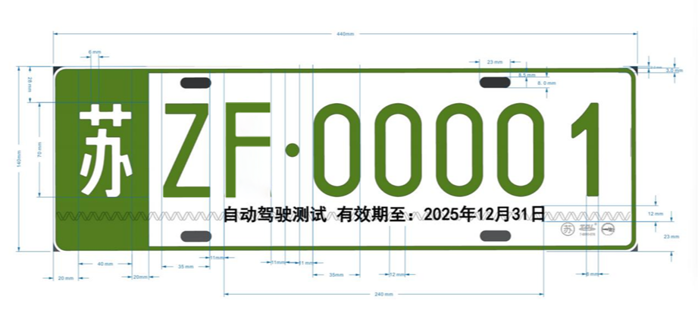
（识别编码式样图）
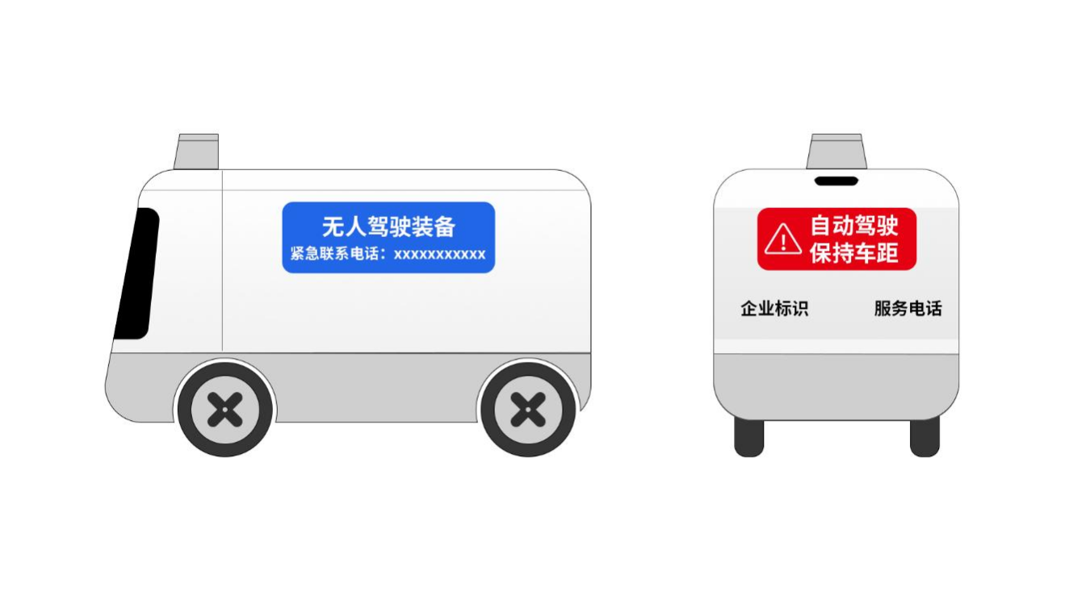
（外观标识式样图）

